المجال المفاهيمي الاول : التغذية عند الانسان
يتكون الجهاز الهضمي من :
1- الانبوب الهضمي ويضم الاعضاء الاتية : الفم –المرئ-المعدة –المعي الدقيق-المعي الغليظ-وينتهي بفتحة الشرج
2- الغدد الهاضمة (الغدد الملحقة) وتتمثل في : الغدد اللعابية : تفرز العصارة اللعابية المحتوية على انزيم الاميلاز
* غدة جدار المعدة : تفرز العصارة المعدية
* غدة الكبد(FOIE) : تفرز العصارة الصفراوية
* غدة البنكرياس(PANCREAS) : تفرز العصارة البنكرياس
* غدة جدار المعي الدقيق : تفز العصارة المعوية
دورها افراز العصارات الهاضمة التي تحوي بداخلها على الانزيمات تصب عصارتها في الانبوب الهضمي
الانزيمenzyme : هــو مادة كيميائية تفرزها العصارات الهاضمة لتفكيك مواد معية مثل انزيم الاميلاز والبروتيياز والليباز
يتغير مظهر الاغذية في الانبوب الهضمي بفعل عملية الهضم ونميز نوعان من الهضم :
1- الهضم الالي تمثل في خلط وتقطيع الغذاء الى قطع صغيرة بفعل تقلصات عضلات المعدة والاسنان
2- الهضم الكيميائي تمثل في تحليل الغذاء الى وحدت البناء (المغذيات) بفعل الانزيمات المفرزة من قبل الغدد الهاضمة والهدف منه هو القدرة على امتصاص وحدات البناء حيث على :
1- مستوى الفم : يحدث هضم كيميائي جزئي بتاثير العصارة اللعابيةحيث:
العصارة اللعابية (انزيم الاميلاز)
النشا سكر المالتوز (سكر الشعير)
الفـــــــــــــم

2- على مستوى المعدة : هضم كيميائي جزئي بتاثير العصارة المعدية حيث:
العصارة المعدية (انزيم البروتياز)
البروتين بيبتيدات
المعدة

3- على مستوى المعي الدقيق: يحدث الهضم الكيميائي الكلي فنجد:
العصارة المعوية+ عصارة البنكرياس
سكر المالتوز سكر الجلوكوز
العصارة المعوية+ عصارة البنكرياس
بيبتيدات احماض امنية
العصارة المعوية+ عصارة البنكرياس
الدسم احماض دسمة+غليسرول

ملاحظة هامة : سبب الاحساس بالحلاوة هوتفكك النشا الى سكريات بسيطة ( من بين خصائص السكريات البسيطة المذاق الحلو)
تمتاز الانزيمات بخاصية النشاط النوعي أي لكل مادة انزيم خاص يعمل على تفكيك تلك المادة دون غيرها فنجد :
انزيم الاميلاز يؤثر فقط على النشا و المغذي الناتج عن هذا التاثير سكر المالتوز
انزيم البروتياز يؤثر فقط على البروتينات و المغذي الناتج عن هذا التاثير الاحماض الامنية
انزيم الليباز يؤثر فقط على الدسم و المغذي الناتج عن هذا التاثير الاحماض الدسمة والجليسرول
وبالتالي فان عملية الهضم هي تحول تدريجي للاغذية تحت تاثير العصارات الهاضمة مختلفة الى مغذيات
يحتوي المعي الدقيق في نهاية الهضم على المغذيات المتمثلة في السكريات البسيطة الاحماض الامنية الاحماض الدهنية والجليسرول الماء والاملاح المعدنية والفيتامينات والجزيئات التي لم تهضم كالياف السيليلوز ( تساعد في عملية طرح الفضلات )
بنية الجدار الداخلي للمعي الدقيق:
يحتوي
جدار المعي الدقيق على انثناءات عديدة اصبعية الشكل يبلغ طولها 0.5 ملم تدعــى بالزغابـــــة المعويــــــــة وتتكون من :
1- جدار الزغابة المعوية 2- وعاء لفي 3- وعاء دموي
دور الزغابة المعوية امتصاص المغذيات
تعريف ظاهرة الامتصاص المعوي هو انتقال المغذيات من المعي الى الدم عبر الزغابة المعوية
تسلك المغذيات الموجودة في مستوى الامعاء الدقيقة طريقين :
أ- الطريق الدموي : تنقل فيه السكريات البسيطة والاحماض الامنية ،الماء ، الايونات والفيتامينات
ب- الطريق البلغمي (اللمفاوي) :تنتقل فيه الاحماض الدسمة والغليسيرول ثم تعود مرة اخرى الى الدم في مستوى الوريد تحت الترقوي الايسر وبالتالي تتجمع المغذيات في الدم الذي ينقلها الى جميع خلايا الجسم
الوسط الداخلي : يتكون من :
1- الدم وهو سائل احمر يدور في جهاز مغلق يعرف بجهاز الدوران
2- السائل البيني : سائل يدور ما بين الخلايا لامدادها بالمغذيات والاوكسجين ويخلصها من الفضلات (البول العرق و غاز الفحم ).
3- اللمف وهو سائل يتشكل من السائل البيني ويدور في الاوعية اللمفاوية
مكونات الدم : يتكون الدم من :
1- الخلايا الدموية الحمراء وهي خلايا قرصية الشكل مقعرة السطحين لها جدار رقيق وليس لها نواة وتحتوي بداخلها على مادة الهيموجلوبين المسؤولة عن اعطاء اللون الاحمر القاني والعاتم للدم من خلال اتحادها مع الاوكسجين وغاز الفحم يبلغ عددها من 04الى 05 ملايين كرية في الملليمتر المكعب من الدم
2- الخلايا الدموية البيضاء :خلايا عديمة اللون تحتوي على نواة (وحيدة او متعددة ) ويبلغ عددها من 4000 إلى 10 آلاف في الملليمتر المكعب من الدم
3- البلازما : هي سائل شفاف يميل إلى الاصفرار ويبلغ حجم البلازما 55% من حجم الدم
4- الصفائح الدموية : وهي أجسام صغيرة جداً بيضاوية وليس لها نواة تلعب دورا هاما في تخثر الدم
دور مكونات الدم :
1- دور الكريات الدموية الحمراء
عن طريق مادة الهيموجلوبين تحمل كرات الدم الحمراء الأكسجين من الرئتين إلى الأنسجة وتحمل ثاني أكسيد الكربون من الأنسجة إلى الرئتين للتخلص منه.

Hb+4O2 HbO8
HbO₈ Hb+4O₂
Hb+CO₂ HbC4+O₈
ارتباط الاوكسجين مع الهيموغلوبين على مستوى الدم ( لون احمر قان أي دم مؤكسد )
انفصال الاوكسجين عن الهيموغلوبين وانتقاله الى الخلية
ارتباط غاز الفحم مع الهيموغلوبين على مستوى الدم (لون احمر عاتم أي دم غير مؤكسد)
2- دور الكريات الدموية البيضاء هو الدفاع عن الجسم
3- الصفائح الدموية تتدخل في عملية تخثر الدم وترميم الانسجة ا
4- البلازما (المصورة) تقوم تقوم بتزويد الجسم بالمغذيات وتخليصه من الفضلات السامة كالبولة
مبادلات الدم مع مختلف الاعضاء

المبادلات الحاصلة بين الدم والمعي الدقيق :
ان مصدر المغذيات الموجودة في الدم هو ظاهرة الامتصاص التي تحدث على مستوى الزغابة المعوية حيث تنتقل المغذيات الممتصة على مستوى السطح الداخلي لجدار المعي الدقيق نحو الدم
المبادلات الحاصلة بين الدم و الرئة (الاسناخ الرئوية) :
يدخل الاوكسجين بواسطة عملية الشهيق من الوسط الخارجي الى الاسناخ الرئوية بعد ذلك يرتبط مع مركب الهيموغلوبين المتواجد على مستوى الكريات الدموي الحمراء
المبادلات الحاصلة بين العضلة والدم
تنتزع الخلية العضلية من الدم المغذيات والاوكسجين وتطرح فيه غاز الفحم وفضلات نشاطها
مصير الفضلات :
تطرح الى الوسط الخارجي عن طريق اجهزة الاطراح كالجهاز البولي اما غاز الفحم فيطرح بواسطة الرئتين الى الوسط الخارجي
استعمال المغذيات (الجلوكوز وغاز الاوكسجين )
ملاحظة هامة : يعد القلب كمضخة لتوزيع متطلبات الحياة على الخلايا المتمثلة في المغذيات والاوكسجين وبالتالي فان توقف القلب يعني توقف توزيع متطلبات الحياة على الخلايا
استعمال المغذيات(الجلوكوز وغاز الاوكسجين) من طرف العضلة
1- في وجود الاوكسجين
يتم استعمال الاوكسجين في اكسدة(هدم) المركبات الغنية بالطاقة وخصوصا سكر الجلوكوز من اجل انتاج الطاقة اللازمة لنشاط العضوية وانتاج فضلات وغاز الفحم تعود مجددا الى الدم ليتم طرحها الى الوسط الخارجي بواسطة اجهزة الاطراح ( الجهاز البولي وعملية التعرق ) وتلقب هذه العملية بعملية التنفس الخلوي كما هو مبين في المعادلة الكيميائية الاتية :
C6H12O6+6O2 6CO2+6H2O+ENERGE(طاقة)
جلوكوز

2-- فـــــــــــــــــــــي غـــــــــــــــــــــــاب الاوكســـــــــــــــــــــجين
تتحصل الخميرة على الطاقة اللازمة لنشاطها وتكاثرها في غياب غاز الأكسجين،وذلك بتحويل الجلوكوز في غياب الاوكسجين إلى كحول مع انطلاق غاز ثاني أكسيد الكربون وتدعى هذه العملية بعملية التخمر
طاقة 2C2H5OH + 2CO2 + خميرة C6H12O6 +
كحول الايثانول

مقارنة بين عملية التخمر والتنفس ( فطر الخميرة)
عملية التخمر | عملية التنفس | اوجه المقارنة
لاهوائي (غياب الاوكسجين) | هوائي (وجود الاوكسجين ) | الوسط
جزئي | كلي | هدم الجلوكوز
قليلة | كبيرة | الطاقة الناتجة
قليلة | كبيرة | كمية غاز الكربون المطروحة
غاز الكربون وكحول اثيلي | بخار الماء ،غاز الكربون | النواتج
قسم المصطلحات العلمية + الرسومات
المغذيات هي الناتج النهائي لعملية الهضم تتمثل في السكريات بسيطة كالجلوكوز ،ا لاحماض أمينية، أحماض عضوية، ماء ، شوارد معدنية، فيتامينات اضافة الى الياف السيليلوز
تعريف الهضم : هو التحول التدريجي للاغذية تحت تاثير عصارات هاضمة مختلفة الى مغذيات وهما نوعان هضم الي وهضم كيميائي
الامتصاص المعوي : هو عملية مرور المغذيات من المعي الدقيق الى الدم عبر جدار الزغابة المعوية
الانزيم : مادة كيميائية توجد في العصارات الهاضمة دورها تحويل المركبات المعقدة (النشا . البروتين.الدسم) الى جزيئات صغيرة تدعى المغذيات
تعريف النشاط النوعي للانزيمات : لكل مادة انزيم خاص يعمل على تفكيك تلك المادة دون غيرها
تعريف الهيموغلوبين هو صبغة حمراء متواجدة على مستوى الكريات الدموية الحمراء دورها نقل الاوكسجين وغاز الفحم
التقويم01 :
تمثل الوثيقة (01) رسما مبسطا للجهاز الهضمي ومصير حبة تفاح تنتقل عبره
1- تعرف على مختلف الاعضاء المشار اليها بالارقام ؟
2- ماهو القسم الذي تمثله هذه الاعضاء من الجهاز الهضمي ؟
3- يتواجد على مستوى الفم عصارات هاضمة تفرز مواد كيميائية
المطلوب : 1- حدد اسم هذه العصارة
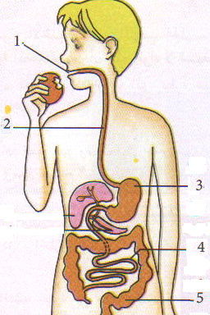

الاجابة : البيانات :1- الفم 02- المرئ3-المعدة 4- المعي الغليظ 5- المعي الغليظ
تمثل هذه الاعضاء الانبوب الهضمي
اسم العصارة هي العصاراة اللعابية
التقويم 02
قام احمد بانجاز رسم تخطيطي كما هو مبين في الوثيقة 1 المطلوب :
1- اتمم المخطط باستعمال المصطلحات العلمية الاتية
الاميلاز ، النشاء ، المالتوز ، الجلوكوز
2- اعط عنوانا مناسبا للوثيقة رقم 1

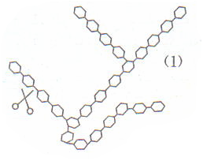
2
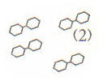

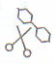
4

1

3

الاجابة :
1- النشاء ،2- المالتوز ،3- الجلوكوز4- الاميلاز
2- العنوان : الهضم الكيميائي لجزيئة النشا
التقويم03 : يفرز البنكرياس عصارة هاضمة في الانبوب الهضمي ولغرض معرفة نوع الانزيم المتواجد في هذه العصارة قمنا باحضار اوبين اختباريين :
الانبوب الاول : زلال البيض + محتوى العصارة المفرزة من قبل البنكرياس الكل موضوع في حمام مائي درجة حرارته 37
الانبوب الثاني : قطعة من الشحم + محتوى العصارة المفرزة من قبل البنكرياس الكل موضوع في حمام مائي درجة حرارته 37
النتائج التجريبية ترجمة الى منحنيين بيانيين كما هو موضح في المنحنى أوب

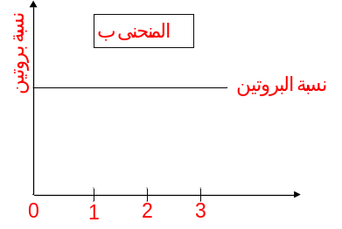

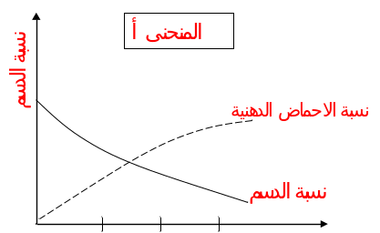

1- حلل المنحنيين- ماذا تستنتج ؟
3- لماذا استعملنا درجة حرارة 37 ؟- ماهي الخاصية التي اراد المخبر ابرازها ؟ عرفها ؟
الاجابة :
المنحى (ب) تبقى نسبة البروتين ثابة
المنحنى (ا) نلاحظ انخفاض نسبة الدسم وبالتوازي زيادة نسبة الاحماض الدهنية
التفسير : تناقص الدسم وتحوله الى احماض دهنية نتيجة تاثره بالانزيم المستخلص من العصارة البنكرياسية الذي تعمل على تفكيك الدسم الى احماض دسمة بينما بقي البروتين دون تحول يدل على عدم فعالية هذا الانزيم مع البروتين
الاستنتاج : تحتوي العصارة البنكرياسية على انزيم الليباز الذي يفكك الدسم الى احماض دسمة
كذلك تمتاز الانزيمات بخاصية النشاط النوعي أي لكل انزيم مادة خاصة يعمل على تفكيكها دون غيرها.
التقويم 04
لمعرفة مصير الاغذية بعد تحولها الى مغذيات قام المخبري بحقن ارنب بمستخلص يحتوي على الاحماض الامنية على مستوى الامعاء الدقيقة وتتبع كميتها على مستوى الدم عبر ازمنة مختلفة والنتائج مدونة في الجدول الاتي :
60 | 45 | 30 | 15 | الزمن (بالدقائق )
40 | 80 | 100 | 130 | المعي | كمية الاحماض الامنية (ملغ)
110 | 70 | 50 | 20 | الدم | كمية الاحماض الامنية (ملغ)

1- حلل الجدول
2- ماذا تستنتج ؟
3- نلاحظ ان الاشخاص المصابين بالتسمم الغذائي تجرى لهم بعملية غسل على مستوى المعي الدقيق
- لماذا ؟
الاجابة :
كمية الاحماض الامنية تنخفض في المعي الدقيق اذ تقل خلال 60 دقيقة من 130 الى 40 وبالمقابل تزداد الاحماض الامنية في الدم فتمر خلال نفس الزمن من 20 الى 110
الاستنتاج : نستنتج ان المغذيات تمر من المعي الدقيق الى الدم وتعرف هذه الظاهرة بالامتصاص المعوي التي تحدث على مستوى الزغابة المعوية
* تجر عملية الغسل لمنع حدوث الامتصاص المعوي حتى لاتنتقل هذه المواد السامة الى الدم
التقويم 05: تعلب الزغابة المعوية دورا كبيرا في تزويد الجسم بالمغذيات
انظر الى الوثيقة رقم 1
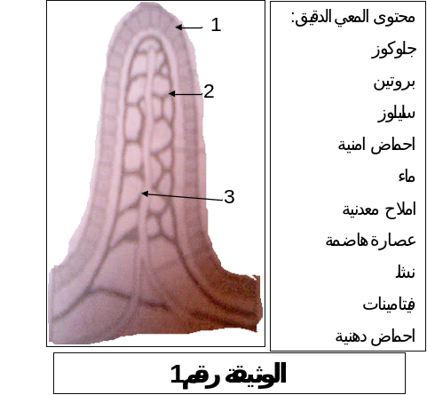

الاسئلة :
في أي جزء من الانبوب نصادف هذه البنية ؟
استبدل الارقام 1.2.3 ببيانات مناسبة ؟
ماذا نقصد بالمغذيات ؟ حدد من ضمن المركبات الموجودة في محتوى المعي الدقيق التي تمثل المغذيات ؟
اشر باسهم لمصير هذه المغذيات بين الجدول والرسم المبين في الوثيقة
ماهي الظاهرة التي مثلتها بالاسهم ؟عرفها
الجواب :
نصادف هذه البنية على مستوى الجدار الداخلي للمعي الدقيق البيانات : 1 جدار الزغابة المعوية 2 الطريق الدموي 3- الطريق اللمفاوي
المغذيات هي الناتج النهائي لعملية الهضم تتمثل في السكريات بسيطة كالجلوكوز ،ا لاحماض أمينية، أحماض عضوية، ماء ، شوارد معدنية، فيتامينات اضافة الى الياف السيليلوز
مصير المغذيات بين الجدول والرسم
أ- الطريق الدموي : تنقل فيه السكريات البسيطة والاحماض الامنية ،الماء ، الايونات والفيتامينات
ب- الطريق البلغمي (اللمفاوي) :تنتقل فيه الاحماض الدسمة والغليسيرول
تعريف ظاهرة الامتصاص المعوي هو انتقال المغذيات من المعي الى الدم عبر الزغابة المعوية

التقويم 06:
الوثيقة 1 تمثل ملاحظة مجهرية لنشر قطرة دم طازجة على شريحة زجاجية
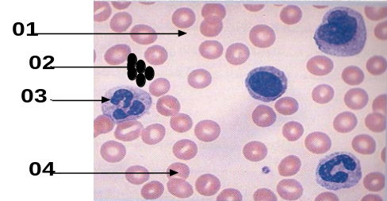

1- تعرف على البيانات
2 – ماوظيفة كل من العنصر رقم 1 و2و3 في الجسم
3- اليك الجدولين الاتين :
كمية الـ o2 الكلية في الدم | كمية الـ o2 المذاب /البلازما | الجدول (1)
20مل | 0.3 مل | لـــ100 مل خارج من الرئة

الدم الخارج من الرئتين | الدم الداخل الى الرئتين | الجدول 2
احمر فاتح (زاهي) | احمر قاتم (داكن) | لون خضاب الدم

1- ماهو خضاب الدم واين يتواجد ؟
2- اشرح باستعمال نتائج الجدولين كيف يتم نقل الاوكسجين في الدم
الاجابة :
1- البيانات:1بلازما .2 صفائح دموية .3 كريات دموية بيضاء .4 كريات دموية حمراء
2 – وظيفة البلازما هونقل المغذيات والفضلات
الصفائح الدموية تتدخل في عملية تخثر الدم وترميم الانسجة التالفة
وظيفة الكريات الدموية الحمراء هو الدفاع عن الجسم
3- خضاب الدم (الهيموغلوبين) هي صبغة حمراء توجد بداخل الكريات الدموية الحمراء
الشرح : ان نسبة الاوكسجين في البلازما مقارنة مع كميته الكلية في الدم قليلة جدا كما نلاحظ تغير لون خضاب الدم من الاحمر القاتم الى الاحمر الفاتح نتيجة ارتباطه بالاوكسجين على مستوى الر ئة
وبما ان هذه الصبغة توجد بالكريات الحمراء فهذا يدل على انتقال الاوكسجين متحدا مع خضاب الدم في الكريات الدموية الحمراء
التقويم 07
الوثيقة رقم 02 تبين بعض الاعضاء وعلاقتها بالدم
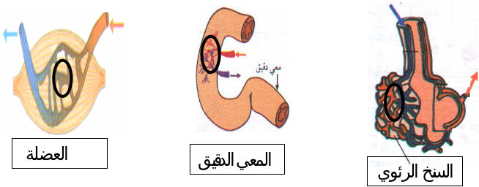

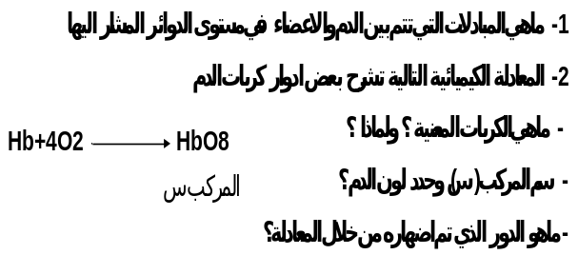

الاجابة :
المبادلات الحاصلة بين الدم والمعي الدقيق :
تنتقل المغذيات الممتصة على مستوى السطح الداخلي لجدار المعي الدقيق نحو الدم ( ظاهرة الامتصاص )
المبادلات الحاصلة بين الدم الرئة (الاسناخ الرئوية) :
ينتقل الاوكسجين من الاسناخ الرئوية الى الدم ليرتبط بخضاب الدم على مستوى الكريات الدموية الحمراء لينقل الى الخلايا في المقابل تطرح الخلايا غاز الفحم ليعود الى الدم ثم ينقل الاسناخ الرئوية ليتم طرحه الى الوسط الخارجي
المبادلات الحاصلة بين العضلة والدم
تنتزع الخلية العضلية من الدم المغذيات والاوكسجين وتطرح فيه غاز الفحم وفضلات نشاطها
الكريات المعنية هي الكريات الدموية الحمراء لانها تحتوي على خضاب الدم (الهيموغلوبين Hb)
المركب س هو الاوكسي هيموغلوبين ولون الدم هو احمر قان
الدور الذي تظهره هذه المعادلة هوعملية نقل الاوكسجين
التقويم 08
يرتفع استهلاك البروتين والدسم والسكريات عند الانسان الكهل العامل والمراهق حيث ان الاستهلاك عند الكهل لايغير من كتلته الجسمية رغم نشاطه المكثف اما عند الطفل وبالرغم من نشاطه المتواضع ولكن كتلته الجسمية في ارتفاع مستمر
1- ماذا تبين هاته المعطيات فيما يخص استعمال الاغذية ؟
2- يمثل الجدول نتائج تجريبية حصل عليها العالم باستور وذلك بوضع خلايا فطر الخميرة في وسطين أحدهما هوائي والثاني لاهوائي
الوسط 02 | الوسط 1
0 | 2.01 غ | كمية الاوكسجين المستهلك
2.0 غ | 3.6 غ | كمية غاز الفحم المطروحة
0.57 | 0 | كتلة الكحول الناتج
1غ | 1غ | الجلوكوز المستعمل

الاسئة :1- حلل هذه النتائج
2- ماهي الظواهر التي حدثت في كل من الوسطين ؟ ماهمية هذه الظاهر بالنسبة للعضوية ؟
الاجابة :
الاستهلاك عند الكهل لايغير من كتلته الجسمية رغم نشاطه المكثف لانه يحتاج الى مواد الطاقة لسد احتياجات العضوية اما عند الطفل وبالرغم من نشاطه المتواضع ولكن كتلته الجسمية في ارتفاع مستمر لانها في هذه السن يحتاج الى مواد البناء لكي ينمو واحتياجاته من الطاقة اقل من الكهل
اذن تستعمل المغذيا في مجالين :
انتاج الطاقة لسد احتياجات العضوية
النمو وبناء الجسم
تحليل النتائج :
في الوسطين تم استهلاك نفس الوزن من الجلوكوز أي 01غ
ففي الوسط (01) الهوائي استهلكت الخميرة الاوكسجين وطرحت غاز الفحم أي تم هدم كلي للجلوكوز
اما في الوسط (02) اللاهوائي طرحت الخميرة غاز الفحم دون استعمالها للاوكسجين وانتجت مادة عضوية (كحول الايثانول) أي هدم جزئي للجلوكوز
الظواهر التي حدث في الوسطين :
الوسط (01) وسط هوائي قامت الخميرة فيه بالتنفس الهوائي
الوسط (02) وسط لاهوائي قامت الخميرة فيه بالتخمر
الهدف من الظاهرتين هو انتاج طاقة الازمة للنشاط والتكاثر
المجال المفاهيمي الثاني : التنسيق الوضيفي في العضوية
ملخص الوحدة الاولى : الاتصال العصبي
يتصل الانسان بالوسط المحيط به عن طريق تاثر الحواس الخمسة (الاعضاء الحسية ) بمنبهات نوعية كما هو موضح في الجدول :
العضو الحسي | المنبه | الدور
العين | الضوء | الرؤية
الاذن | الاصوات | السمع
الانف | الرائحة | الشم
اللسان | المذاق | التذوق
الجلد | الحرارة الضغط.البرودة.الالم ...... | اللمس

تحتوي الاعضاء الحسية على مستقبلات تلتقط التنبيهات الخاصة بها كالمستقبلات الموجودة في الجلد فهنالك مستقبلات اللمس ( جسيمات ميسر.جسيمات باسيني) ومستقبلات الحرارة والبرودة والالم والضغط
تتولد عن تنبيه المستقبل الحسي رسالة عصبية حسية تنتقل بواسطة الاعصاب الى القشرة المخية ليتم معالجتها وترجمتها الى احساس يرفق ذلك بحركة قد تكون ارادية او لاارادية
ملاحظة هامة :
* العصب هو مجموعة الياف عصبية وهو الواصل بين التنبيه والاستجابة (الحركة).اي ان دوره نقل الرسالة العصبية
* الرسالة العصبية هي معلومات تنتقل على طول الالياف العصبية وهي اشارات كهربائية قابلة للتسجيل
1- الحركة الارادية : هي حركة تخضع لارادة الانسان وتنتج عن نشاط قشرة المخ الحركية مثل الجلوس .الوقوف الكلام .الكتابة ..)
قشرة المخ

عضو منفذ (عضلة)

ملاحظة : دور الاعصاب نقل الرسالة العصبية
2- الحركة اللاارادية : هي حركة لاشعورية لاتتدخل ارادة الانسان في حدوثها مثل سحب اليد عند الوخز بابرة او لمس جسم ساخن
تتدخل في حدوث هذه الحركة العناصر الاتية :
1- مستقبل حسي (كمستقبلات الجلد مثلا)
2- ناقل حسي
3- مركز عصبي (النخاع الشوكي)
4- ناقل حركي
5- عضو منفذ (العضلة)
ينتج عن معالجة المراكز العصبية (المخ والنخاع الشوكي ) للرسالة العصبية رسالة عصبية حركية تنتقل عبر ناقل حركي الى العضو المنفذ
النخاع الشوكي (مركز عصبي ))

الجلد (مستقبل حسي)
عضلة (عضو منفذ)

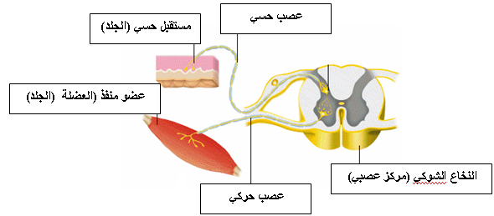
.

مخطط الحركة اللاارادية
التقويم 09:
قام المخبري بوضع قطرات من حمض كلور الماء على جلد ضفدعة فقام الضفدعة بسحب رجلها بسرعة ومثل المخبري هذاالحركة بالمخطط الاتي :
4

3
5

2

6

1
- كيف يدعى هذه الحركة الممثلة بالمخطط
- تعرف على العناصر المرقمة مع ذكر مايحدث على مستوى كل رقم
الجواب :
أ- الحركة هي حركة لاارادية
العناصر المرقمة
- المنبه (حمض كلور الماء) حيث يقوم بتنبيه الجلد
- الجلد : يحتوي على مستقبلات حسية تقوم بتحويل التنبيه الى رسالة عصبية
- العصب الحسي يقوم بنقل السيالة العصبية الى المركز العصبي (النخاع الشوكي )
- النخاع الشوكي يقوم بمعالجة الرسالة العصبية وترجمتها
- العصب الحركي : ينقل الرسالة الحركية من المركز العصبي الى العضو المنفذ
- العضلة تنفيذ الحركة بالتقلص

ملاحظة : تتكون القشرة المخية من ساحات لكل ساحة دور خاص نذكر على سبيل المثال الساحات الممثلة في الجدول الاتي :
ساحات المخ | دورها
ساحة اللمس | مسؤولة عن وظيفة اللمس
ساحة الرؤية | مسؤولة عن وظيفة الرؤية
ساحة السمح | مسؤولة عن وظيفة السمع
ساحة التذوت | مسؤولة عن وظيفة التذوق
ساحة الشم | مسؤولة عن وظيفة الشم
ساحة الكلام | مسؤولة عن وظيفة الكلام
ان تخريب أي ساحة يؤدي الى توقف الوظيفة مثلا تخريب ساحة الرؤية يؤدي الى توفق وظيفةالرؤية

ملخص الوحدة الثانية : الاستجابة المناعية
يحتوى الوسط الذي يعيش فيه الانسان على العديد من الكائنات الحية الدقيقة منها المفيدة (كالخميرة مثلا )ومنها الضارة كالفيروسات وبعض انواع البكتريا التي تجد جسم الانسان وسطا تتوفر فيه جميع متطلبات التكاثر والنشاط (المغذيات .درجة الحرارة والرطوبة المناسبة..) لذلك زود الانسان بمجموعة من الخطوط الدفاعية التي تتناسق فيما بيها وتتكامل مشكلتا الجهاز المناعي
1- الخط الدفاعي الاول ويتمثل في :
أ- الحواجز الفيزيائية: وتتمثل في :
أ-1- الجلد : يمتاز الجلد بانه غير نفوذ للعوامل الممرضة كالفيروسات والغباز ..
أ-2- المخاطيات : هي أغشية مبطنة لتجاويف الأنبوب الهضمي والمجاري التنفسية، حيث يعيق مخاطها دخول الأجسام الغريبة
ب- الحواجز الكيميائية :وهي مختلف السوائل الافرازية للجسم وتتمثل في :
ب-1- الدموع واللعاب ومخاط الانف تحتوي على انزيم الليزوزيم الذي يعمل على تخريب جدار الخلية البكتيرية ثم موتها
ب-2- العرق والبول ان خاصية الملوحة والحموضة لكل من البول والعرق لها دور في الحيلولة دون نمو الفطريات وبعض البكتيريا.
ب-3- العصارة المعدية : تحتوي المعدة على حمض كلور الماء HCL ذو ثابت حموضة يساوي 01 حيث تعمل العصارة المعدية على قتل الجرثيم الداخلة مع الطعام بفعل حموضتها
ج- العوامل الميكانيكية : تتمثل في حركة الاهداب المتواجدة على مستوى المجاري التنفسية وتنتج عن حركة الاهداب ظواهر منها السعال والعطس حيث تسمح بطرد العديد من الاجسام الغريبة كالغبار مثلا وكذا الغسيل عن طريق الدموع واللعاب والبول
د- التضاد البكتيري : توجد بكتيرا مفيدة على مستوى الانبوب الهضمي تقوم بمحاربة الععيد من الجراثيم الممرضة وايقاف نموها

2- الخط الدفاعي الثاني
في بعض الحالات يتم اختراق الخط الدفاعي الاول من طرف الجراثيم بفعل عامل خارجي كحقن او لسعة او وخز شوكة ليحدث رد فعل من طرف العضوية متمثل في الاستجابة مناعية لانوعية (غير نوعية ) وهي تفثل الخط الدفاعي الثاني
تعريف الاستجابة المناعية اللانوعية : هي رد فعل غير مرتبط بجسم غريب (مولد الضد ) خاص بل هي موجهة ضد جميع مولدات الضد المهاجمة للعضوية
ملاحظة هامة :
مولد الضد : هي كل الاجسام الغريبة القادرة على تحريض استجابة مناعية تتمثل في الفيروسات البكتيريا الغبار...

2-1- التفاعل الالتهابي: تفاعل محلي غير مرتبط بجسم غريب محدد ينشا هذا التفاعل نتيجة اذى مشوش للتوازن البيولوجي للعضويــة تكـون مسبباته متنوعة كجرح داخلي ، حقـن مادة معينـة (لسعـة عقرب او نوع من الحشرات) ، التعرض للاشعة ، وخز شوكة يتميز بظهور التهاب تميـزه الاعراض الاتية :
الاعراض المرئية :تتمثل في :
احمرار وارتفاع في درجة الحرارة نتيجة تمدد الشعيرات الدموية الانتفاخ نتيجة خروج البلازما لتسهيل تسلسل نوع من الكريات الدموية البيضاء يدعى البلعميات نحو مكان الجرح
الاحساس بالالم نتيجة تهيج النهايات العصبية
تسرب القيح من مكان الاصابة
الاعراض غير المرئية :
- تكاثر البكتيريا في منطقة الاصابة
- انسلال نوع من الكريات الدموية البيضاء تدعى البلعميات الى منطقة الاصابة
- تنشيط عملية البلعمة من قبل البلعميات
تعريف البلعمة هي عملية ابتلاع الجسم الغريب من طرف خلايا تسمى البلعميات(هــي نوع من كريات الدم البيضاء القادرة على التهام الاجسام الغريبة) وتتم عبر المراحل الاتية :
1- مرحلة الالتصاق والتلامس : تنجذب الخلية البلعمية نحو الجسم الغريب ليتم في مابعد التصاق الجسم الغريب بالخلية البلعمية
جسم غريب (بكتريا)
فجوة هاضمة تحتوي على انزيم الليزوزيم
نواة مفصصة
خلية بلعمية

ـ مرحلة الاحاطة : ترسل الخلايا البلعمية أرجلا كاذبة تحيط بالجسم الغريب و تلتحم معه ليصبح محبوسا داخل فجوة تدعى بالفجوة الهاضمة
جسم غريب (بكتريا)

ارجل كاذبة

خلية بلعمية

ـ مرحلة الابتلاع: تلتحم الخلية البلعمية مع الجسم الغريب ليصبح محبوسا داخل فجوة تدعى بالفجوة الهاضمة

فجوة هاضمة تحتوي على انزيم الليزوزيم+ الجسم الغريب

- مرحلة الهضم : يتم فيها تحليل الجسم الغريب بواسطة الانزيمات الهاضمة (الليزوزيم )
بالفجوة الهاضمة

ـ مرحلة الاطراح : تطرح بقايا الجسم الغريب (فضلات الهضم ) خارج الخلية البلعمية

بقايا الجسم الغريب

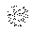

مميزات الاستجابة المناعية اللانوعية :
هي استجابة فوية وسريعة غير مرتبط بنوع الجسم الغريب

تؤدي البلعمة غالبا القضاء على الجسم الغريب لكن يمكن ان يكون هنالك عجز انزيمي او بكتيريا مقاومـــة فتحـدث الحــالات الاتيـة : بـقاء الجسم الغريب سليما ، تكاثر الجسم الخريب مما يؤدي الى تدمير الخلايا البلعمية وبالتالي تلجا العضوية الى خط دفاعي ثالث يدعـى بالاستجابة المناعية النوعية(هــي رد فعل مناعي مكتسب ضد مولد ضــد معين) مــن اجل التصدي للمولدات الضد بصفة نوعية حيث يتبع جهاز المناعة استراتجيتين هما :
1- انتاج اجسام مضادة نوعية ضد مولد الضد وهنا نتكلم عن الاستجابة المناعية الخلطية
2- انتاج كريات لمفاوية قاتلة نوعية قادرة على القضاء على مولد الضد وهنا نتكلم عن الاستجابة المناعية الخلوية .
قبل الشروع في شرح هذه الاستراتيجية يجب ان نبين للتلميذ نوعان من المطلحات العلمية :
* مولد الضد : هو جسم غريب عـن العضوية قادر على توليد استجابة مناعية مثال : فيروس الزكام . فيروس السيدا .فيروس انفلونز الطيور تختلف مولدات الضد عن بعضها البعض في المحددات ( هي مستقبلات تتواجد على سطح الخارجي لمولد الضد )
مستقبلات

مولد الضد
مولد الضد

مولد الضد الدفتيري
مولد الضد الكزازي

نلاحظ ان مولد الضد الدفتيتري تكون مستقبلته بشكل مثلث بينما مولد الضد الكزازي تكون مستقبلته بشكل مستطيل
تعريف الجسم المضاد : هي جزيئات بروتينبة سكرية تصنع من قبل الخلايا البلازمية المنبثقة من اللمفاويات البائية ( اللمفاوياتB) تكون هذه الجزيئة بشكل حرف Y تحتوي على مستقبلات نوعية دورها تعديل سمية الجسم المضاد ثم القضاء عليه
تمتاز الاجسام المضادة بخاصية النوعية أي لكل جسم مضاد مولد ضد خاص يعمل على القضاء عليه دون غيره وترجع هذه الخاصة الى المستقبلات الموجود على سطح الاجسام المضادة
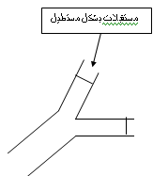
مستقبلات على شكل دائري)
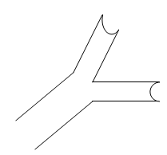

الاستجابة المناعية الخلطية : تنتقل عن طريق المصل او اللقاح فعند حقن المصل تقوم خلايا لمفاوية بائية (اللمفاويات هي نوع من الكريات الدم البيضاء تنشا في النخاع الاحمر للعظام ) بافراز اجسام مضادة نوعية للقضاء على مولد الضد وتتشكل خلايا بائية ذاكرة تحفظ نوع مولد الضد عند التماس الاول معه لتشكل استجابة مناعية سريعة عند التماس الثاني لنفس مولد الضد .
مثال على ذلك : مرض الكزاز TETANOS
الكزاز هو مرض تسببه بكتيريا بانتاجها سم التوكسين التكززي حيث يمكن تجنب هذا المرض باخذ لقاح يدعى الاناتوكسين التكززي (سم بكتيري فقد قدرته السمية بعد معالجته )
اليك التجارب الاتية :
تج | مراحل التجربة | الملاحظة
1 | حقن الفأرA بالتوكسين التكززي بعد 15 يوم | موت الفارA
2 | حقن الفار B بالاناتوكسين التكززي بعد 15 يوم حقن بالتوكسين التكززي | عدم موت الفارB
3 | الفارA معالج بالاناتوكسين التكززي نستخرج منه مصل ونحقنه في الفار B بعد 24 ساعة حقن الفار B بالتوكسين التكززي | عدم موت الفار B
4 | الفارA غير معالج بالاناتوكسين التكززي نستخرج منه مصل ونحقنه في الفار B بعد 24 ساعة حقن الفار B بالتوكسين التكززي | موت الفار B
ملاحظة : المصل هو سائل اصفر باهت يطفو بعد تخثر الدم يحتوي على اجسام مضادة
تحليل النتائج
موت الفأرA في التجربة 1 لانه غير محصن ضد التوكسين التكززي
عدم موت الفارB في التجربة 2 راجع الى اكتساب الفار B مناعة ضد مولد الضد التكززي (التوكسين التكززي) بفضل وجود الاناتوكسين التكززي الذي يعمل على القضاء على مولد الضد ( التوكسين التكززي )
من خلال التجربة 1و2 نستنتج ان حقن الاناتوكسين التكززي في حيوان يكسبه مناعة تقيه من الموت عند اصابته بالتوكسين التكززي (مناعة مكتسبة)
عدم موت الفار B في التجربة 3 لان المصل الذي اخذ من الفار A وحقن في الفار B يحتوي على اجسام مضادة (الاناتوكسين التكززي) تعمل على القضاء على مولد الضد التكززي ( التوكسين التكززي )
موت الفار B في التجربة 4 لان المصل الذي اخذ من الفار A غير معالج بالاناتوكسين التكززي وعند حقنه في الفار B فانه لايقاوم التوكسين التكززي لانه لا يحتوي على اجسام مضادة (الاناتوكسين التكززي) تعمل على القضاء على مولد الضد التكززي ( التوكسين التكززي )
من خلال التجربة 3و4 نستنتج انه يمكن اكتساب حيوان لمناعة بحقنه بمصل لحيوان محصن ضد نفس المرض (النقل)
الاستنتاج : هنالك اجسام مضادة نوعية موجودة في المصل تعمل على القضاء على مولد الضد التكززي
* النوعية في الاجسام المضادة
تمتاز الانزيمات المفرزة من طرف الغدد الهاضمة بخاصية النشاط النوعي اي لكل انزيم جزيئات خاصة ترتبط به لحدوث عملية تحويل هذه الجزيئات الى مغذيات ( انزيم البروتياز يفكك البروتين فقط انزيم الليباز يفكك الدسم فقط انزيم الاميلاز يفكك النشاء فقط ) نفس الشيأ بالنسبة للاجسام المضادة حيث لكل جسم مضاد مولد ضد يرتبط به وذلك تبعا للتكامل البنيوي ( التطابق الشكلي) بين المستقبلات الغشائية الموجودة على سطح الجسم المضاد ومولد الضد يعمل الجسم المضاد على تعديل درجة السمية لمولد الضد
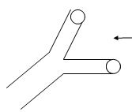
مولد الضد الدفتيري مربع الشكل

مولد الضد الكزازي
دائري الشكل

ارتباط الجسم المضاد- مولد الضد الكزازي
جسم مضاد
يحمل مستقبلات بشكل دائري

تشكل المعقد (جسم مضاد-مولد الضد)

ملاحظة : في حالة حقن فار بمصل يحتوي على اجسام مضادة خاصة بمقاومة مولد الضد الكزازي ثم حقنه بمولد ضد دفتيري فان الفار سوف يموت لعدم وجود اجسام مضادة خاصة بمولد الضد الديفتيري وهنا تبرز اهمية التكامل البنيوي بين الجسم المضاد ومولد الضد والتي تدعى بالتاثير النوعي للاجسام المضادة .
منحنى تطور الاجسام المضادة
الاستجابة الاولية : تدعى بذلك لان مولد الضد (الجسم الغريب) يدخل اول مرة الى العضوية وهي الاستجابة التي تتطور عندما تقع العضوية في التماس الاول مع مولد الضد وتتميز بطور تمهيدي طويل يدوم 10 الى 13 يوم كما ان الحد الاعظمي لنسبة الاجسام المضادة في الدم تكون ضعيفة وسرعة تزايد وتناقص الاجسام المضادة كبيرة .
الاستجابة المناعية الثانوية : وهي الاستجابة التي توضحها دخول نفس مولد الضد للمرة الثانية تتميز بطور تمهيدي قصير بفضل وجود اللمفاويات البائية ذات الذاكرة لانتاج سريع وقوي للاجسام المضادة حيث تبلغ حدا اعضميا حوالي ضعف الاجسام المضادة الموجودة في الاستجابة الاولية ويكون طور تناقص الاجسام المضادة بطيء .
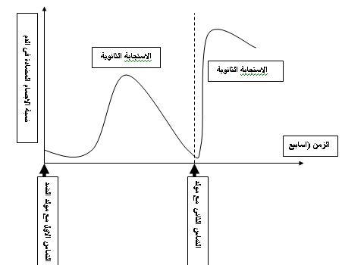

الايجابية المصلية : نعني بها وجود اجسام مضادة في الدم الشخص عند حدوث اصابة مكروبية ويعرفها البعض بانها وجود اجسام مضادة في المصل كدليل على حدوث اصابة مكروبية او فيروسية
مثال الشخص المصاب بفيروس السيدا بعد حوالى 08 اشهر نلاحظ وجود اجسام مضادة في دم الشخص وذلك باستعمال اختبارات خاصة ونقول ان الشخص موجب المصل .
2- الاستجابة المناعية الخلوية تنتقل عن طريق الخلايا اللمفاوية التائية التي لها القدرة على تدمير الخلايا المصابة كما تتشكل لمفاويات تائية ذات الذاكرة .
التقويم 10:
عصيات كوخ هي بكتيريا تسبب مرض السل لاتبقى في الدم وانما تتوغل وتتكاثر داخل خلايا الرئة ، العضام .....
التجارب الممثلة في الوثيقة المقابلة تسمح باكتشاف وسيلة دفاع تستعملها العضوية ضد هذه العصيات
قط (س) شفي من داء السل
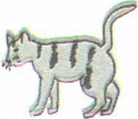

نزع مصل
نزع خلايا لمفاوية

قط ع
قط ص

حقن الخلايا المفاوية للقط (س) في القط ع ثم حقن عصيات كوخ
حقن مصل القط (س) في القط ص ثم حقن عصيات كوخ

النتيجة : بقاء القط ع حيا
النتيجة : موت القط ص

الاسئلة :
على ماذا يحتوي مصل القط (س) الممنع ضد عصيات كوخ ؟
ماهي الفرضية التي تقترحها لشرح سبب موت القط (ص)
كيف تفسر بقاء القط (ع ) حيا ؟
الاجابة ":
المصل المنزوع من القط الممنع تحتوي على اجسام مضادة
الفرضيا ت:
ربما وجود اجسام مضادة لكنها غير فعالة وبالتالي لاتضمن الحماية للفار
التفسير : ان عصيات كوخ هي بكتيريا تعيش داخل الخلايا وبالتالي القضاء عليها بالقضاء على الخلية التي تاويها وهذا يتم بواسطة الخلايا وليس بالاجسام المضادة وبناءاعلى ذلك يمكن تفسير بقاء القط ع حيا نتيجة القضاء على الخلايا المصابة من طرف الخلايا اللمفاوية التي نزعت من القط س الممنع ضد عصيات كوخ أي ان هذه الخلايا لها ذاكرة حول العصيات وبالتالي نوع المناعةهي خلوية
الذات واللاذات :
ان مبدا التعرف على الذات وتميزه عن اللاذات يعتمد على وجود مستقبلات (CMH ) الموجودة على الاغشية الهيوية للخلايا تعتبر بمثابة بطاقة التعريف البيولوجية للفرد وكل من لايحمل هذه البطاقة يعرف باللاذات مما يؤدي الى القضاء عليه
1- نقل الدم :
- تحديد الزمر الدموية في النظام ABO :
يحتوي النظام ABO على اربع زمر دموية هي AB.O. A.B
بها نوعين من مولدات الضذ A.B كما يحمل مصل الدم نوعين من الاجسام المضادة هي مضادA و مضاد.Bوفق الجدول الاتي
الزمر الدموية | مولد الضذ المحمول على الكريات الحمراء | الجسم المضاد (في بلازما الدم)
A. | A. | مضاد B
B | B | مضاد A.
AB.. | A وB.. | لايوجد
O | لايوجد | مضاد A.- B
عدم حدوث تراص (مظهر طبيعي لقطرة الدم) أي عدم حدوث تطابق شكلي بين مستقبلات مولد الضد والجسم المضاد
مو
مولد الضد B

مضاد A

حدوث تراص (مظهر حبيبي أي متخثر لقطرة الدم)أي حدوث تطابق شكلي بين مستقبلات مولد الضد و الجسم المضاد وبالتالي تحدث عملية تخثر
مو
مو
مضاد B
مولد الضد B

.

مثال : نزيد معرفة نوع الزمر الدموية لاحمد فنقوم بوضع ثلاث قطرات دم للاحمد على ثلاثة شرائح زجاجية :
الشريح الاولى : قطرة دم + مضاد A.
الشريح الثانية : قطرة دم + مضاد B
الشريح الثالثة : قطرة دم + مضاد A.- B
فتظهر الملاحضات الاتية :
امصال الاختبار
مضاد A. | مضاد B | مضاد A.- B
قطرة الدم | قطرة الدم | قطرة الدم
مظهر طبيعي | مظهر حبيبي (متخثر ) | مظهر حبيبي (متخثر )
بالنسبة للضد A لم يحدث تراص بينما مع الضدين B وab حدث تراص اذن نوع الزمرة الدموية لاحمد هي الزمرة B
قواعد نقل الدم :
*كل زمرة دموية تعطي لنفسها معناه ان الشخص ذو الزمرة A يعطي للشخص ذو لزمرة A
والشخص ذو الزمرة B يعطي للزمرة B والشخص ذو الزمرة O يعطي للشخص ذو الزمرة O والشخص ذو الزمرة AB يعطي للشخص ذو الزمرة AB
* الزمرة الدموية AB تعد اخذ عام ياخذ من الزمرةO. A. B .AB
*الزمرة الدموية O تعد معطي عام أي يعطي O. A. B .AB
* تحتوي الكريات الدموية الحمراء على مولدات ضد تعرف بمولد الضد D او بعامل الريزوس( Rh) في حالة وجودها نرمز لها بالمرمز⁺Rh وفي حالة عدم الوجود نرمز لها بالرمز –Rh
لعامل اريزوس دورا كبيرا في عملية نقل الدم ويمكن تلخيص امكانية نقل الدم حسب عام الريزوس حسب الجدول الاتي :
حالة النقل | امكانية النقل
⁺ Rh⁺Rh | نقل ممكن
⁺ Rh–Rh | نقل غير ممكن
– Rh–Rh | نقل ممكن
– Rh⁺Rh | نقل ممكن

مثال :
اليك الزمرتان الدمويتان ⁺ O و ⁻ O
ماذا تعني الاشارة + والاشارة –
الاجابة :
تعني الاشارة + ان الكريات الدموية الحمراء تحتوي على مولد الضد D
والاشارة – ان الكريات الدموية الحمراء لاتحتوي على مولد الضد D
يمكن تلخيص القواعد الاربعة لنقل الدم بالمخطط الاتي :
A
A

o
AB
o
AB

B
B

⁻Rh

⁺Rh

⁺Rh

⁻Rh

ملاحظة : يجب التقيد باتجاه السهم حتى يكون النقل ممكن
التقويم 11:
تلعب بطاقة الزمرة الدموية دورا كبيرا في حياة الفرد والمجتمع ونظرا للامبالاة من طرف احمد لم يقم باجراء اختبار تحديد الزمرة الدموية رغم ان هذه التحاليل تمتاز بالسرعة وقلة ثمنها (80دج) وفي يوم من الايام اصيب بنزيف دموي حاد اثناء حصة الرياضة فقد على اثره كمية كبيرة من الدم نقل على اثرها الى المستشفى مما اضطر بالممرض الى اخذ كمية من الدم لتحديد الزمرة الدموية وبعد 04 دقائق حصل على النتائج الاتي :
امصال الاختبار
مضاد A. | مضاد B | مضاد A.- B
قطرة الدم | قطرة الدم | قطرة الدم
مظهر طبيعي | مظهر حبيبي (متخثر ) | مظهر حبيبي (متخثر )
الاسئلة :
مانوع الزمرة الدموية التي يحملها احمد ؟
تقدم الى المستشفى ثلاثة اقراب يحملون الزمر الاتية كما هو موضح في الجدول :
الشخص الاخذ / الشخص المتبرع المعطي | A⁺ | O⁻ | AB⁺
زمرة احمد B⁺(اخذ)
باستخدام معلوماتك حول قواعد الدم اجب عن الاسئلة الموالية
- ضع كلمة ممكن (أي الشخص الذي يمكن اين يتم نقل دمه الى احمد) وغير ممكن(أي الشخص الذي لايتم نقل دمه الى احمد) في الخانة المناسبة في الجدول
- ماذا تعني الاشارة + والاشارة – الموجودة على الزمر الدموية
- في بعض الحالات نجد ان الشخص يمكن له التبرع بدمه الى الشخص المباصب وذلك من ناحية التوافق مع قواعد الدم الاربعة الى ان الطبيب لايوافق على هذا النقل في رايك لماذا ؟
- اذكر ثلاثة ادوار لبطاقة الزمرة الدموية
الاجابة :
الزمرة التي يحمها احمد هي B⁺
الشخص الاخذ / الشخص المتبرع المعطي | A⁺ | O⁻ | AB⁺
زمرة احمد B⁺(اخذ) | غير ممكن | ممكن | غير ممكن
تعني الاشارة + ان الكريات الدموية الحمراء تحتوي على مولد الضد D
والاشارة – ان الكريات الدموية الحمراء لاتحتوي على مولد الضد D
* الطبيب لايوافق على النقل لان : قد يكون الشخص مصاب بالامراض الاتية : مرض السكري . مرض ضغط الدم . مرض فقر الدم . مرض السيدا
اهمية بطاقة الزمرة الدموية :
- ربح الوقت والحفاظ على حياة الشخص من خلال تجنب اجراء التحاليل المفبرية
- في حالة الزواج لتجنب بعض الامراض كفقر الدم
التقويم
12 تتم عملية نقل الدم من اجل انقذ حياة الجرحى واسعاف المرضى
- حدد قواعد نقل الدم بين الاشخاص ؟
- ضع مخططا يسمح بنقل الدم ؟
- قارن بين الزمرتين O وab في جدول ؟
الاجابة : اجابة السؤال 1.2 موجود في الملخص
الزمر الدموية | مولد الضد المحمول على ك .د.ح | الجسم المضاد في البلازما | خصائص اخرى
O | لايوجد | مضاد A -B | معطي عام لجميع الزمر ولاتاخذ الا من نفسها
AB | A وB | لايوجد | اخذ عام لجميع الزمر ولاتعطي الا لنفسها
زرع الطعم :
يقصد بها نقل قطعة من نسيج او جزء من عضو من شخص الى اخراو لنفس الشخص من اجل انقاذ حياته ومن اهمها : زراعة الكلية
انواع الطعوم | مميزات المعطي والمستقبل | النتيجة
طعم ذاتي | يمثلان نفس الفرد | قبول الطعم
طعم توامي | بين توامان حقيقيان | قبول الطعم
طعم مثلي | من نفس النوع | رفض الطعم
طعم غيري | من نوعين مختلفين | رفض الطعم
* تفسير ظاهرة رفض الطعم : يرجع ذلك الى الاختلاف الوراثي أي ليس لهما نفس مؤشرات التعرف على الذات مما يؤدي الى تدخل الخلايا المفاوية T لرفض الطعم وتخريبه لاعتباره نسيجا غريبا عن العضوية
ان ظاهرة رفض الطعم هي ظاهرة مناعية تتم عن طريق الخلايا اللمفاوية وعليه يعتبر التفاعل استجاب مناعية نوعية خلوية
مميزات رفض الطعم :
التهاب واحمرار في مكان الزرع
انحلال الطعم واختفائه خلال مدة معينة بعد ذلك
التقويم 13 :
من اجل معرفة بعض خصائص الجهاز المناعي انجزت تجربة زرع الجلد على سلالة من القطط من نفس النوع كما هو مبين في الجدول :
التجربة | المعطي | المستقبل | النتيجة
01 | قط س | قط ع | رفض الطعم بعد 12 يوم
اشرح نتيجة التجربة 01؟
ماهي الالية المناعية التي تتدخل خلال عملية رفض الطعم ؟
الاجابة :
* تفسير ظاهرة رفض الطعم : يرجع ذلك الى الاختلاف الوراثي أي ليس لهما نفس مؤشرات التعرف على الذات مما يؤدي الى تدخل الخلايا المفاوية T لرفض الطعم وتخريبه لاعتباره نسيجا غريبا عن العضوية
الالية المناعية المسؤولة عن رفض الطعم :
ان ظاهرة رفض الطعم هي ظاهرة مناعية تتم عن طريق الخلايا اللمفاوية وعليه يعتبر التفاعل استجاب مناعية نوعية خلوية

اللقحات والامصال
التلقيح: هو حقن شخص بميكروب أو سم غير فعال يكسب العضوية مناعة طويلة المدى، قادرة على رد فعل سريع وقوي عند التماس مع الجسم الغريب.
العلاج بالمصل: هو حقن مصل يحوي أجسانا مضادة نوعية للجسم الغريب، تقضي على الجسم الغريب وتحمي الجسم مدة قصيرة.
خصائص اللقاح والمصل (انظر الجدول )
اللقاح | المصل
مفعول نوعي | مفعول نوعي
اكتساب مناعية نشيطة | نقل مناعة (سليم للجسم)
مناعة مكتسبة ببطء | مناعة منقولة فورا
مفعول دائم (عدة شهور إلى عدة سنوات) | مفعول مؤقت (بضعة أسابيع)
يستعمل للوقاية | يستعمل للعلاج

تمارين حول المناعة :
التمرين الاول :اليك المخطط الاتي :

جسم غريب
1

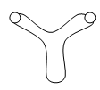
مولد ضد
خلية مصابة مخربة
(ب)
2
4

3

(ج)

الاسئلة :
1- تعرف على البيانات المرقمة من 4.3.2.1
2- حدد الوسائل المناعية الثلاث الممثلة في (ا) .(ب).(ج)
3- اشرح ماذا يحدث في كل حالة
الاجابة :
البيانات :
1- خلية بالعة2- خلية لمفاوية بائية 3- جسم مضاد 4- خلية لمفاوية تائية
2- (أ) عملية البلعمة - (ب) مناعة نوعية خلطية – (ج) مناعة نوعية خلوية
3- الية البلعمة (أ) تتم وفق المراحل الاتية
1- مرحلة الالتصاق والتلامس : تنجذب الخلية البلعمية نحو الجسم الغريب ليتم في مابعد التصاق الجسم الغريب بالخلية البلعمية
ـ مرحلة الاحاطة : ترسل الخلايا البلعمية أرجلا كاذبة تحيط بالجسم الغريب و تلتحم معه ليصبح محبوسا داخل فجوة تدعى بالفجوة الهاضمة
ـ مرحلة الابتلاع: تلتحم الخلية البلعمية مع الجسم الغريب ليصبح محبوسا داخل فجوة تدعى بالفجوة الهاضمة
- مرحلة الهضم : يتم فيها تحليل الجسم الغريب بواسطة الانزيمات الهاضمة (الليزوزيم )
ـ مرحلة الاطراح : تطرح بقايا الجسم الغريب (فضلات الهضم ) خارج الخلية البلعمية
الاستجابة المناعية الخلطية (ب)- انتاج اجسام مضادة نوعية ضد مولد الضد حيث تعمل الجسم المضاد على تعديل سمية مولد الضد ثم القضاء عليه
استجابة المناعية الخلوية (ج)
2- انتاج كريات لمفاوية قاتلة نوعية قتقوم بالقضاء على الخلية المصابة
التمرين الثاني :
اليك الوثيقة الاتية التي تبين نشاط مناعي تقوم به احدى خلايا الدم

جسم غريب
4
5

1
3

(أ)

2

المطلوب : 1- رتب الاشكال حسب تسلسلها الزمني
2- اعط عنوانا لكل شكل من الاشكال
3- تعرف على نوع الخلية الدموية وكيف تدعى حسب النشاط الذي تقوم به ؟
4- سم هذا النشاط الدفاعي
5- هل هذا النشاط يمثل استجابة نوعية ام لانوعية ؟ علل اجابتك ؟
الاجابة :
01- ترتيب الاشكال : 03 ثم 05 ثم04 ثم 01 ثم 02
2- عنوان الاشكال :
03- مرحلة الالتصاق والتلامس
05- مرحلة الاحاطة
04- مرحلة الابتلاع
01 – مرحلة الهضم
02- مرحلة طرح الفضلات
3- خلية دموية بيضاء متعددة النوى وتدعى حسب النشاط بالبلعميات
4- النشاط الدفاعي هو عملية البلعمة وتمثل الخط الدفاعي الثاني
5- البلعمة هي استجابة مناعية لانوعية لانها موجه لجميع الاجسام الغريبة وكذلك من خلال الوثيقة لانلاحظ وجود الاجسام المضادة او نوع من الخلايا اللمفوية التائية

ملخص الوحدة الثالثة : انتقال الصفات الوراثية
ملخص الوحدة 01 : من تشكل الامشاج ال الالقاح
تنتج المناسل الذكرية المتمثلة في الخصيتين عند الرجل امشاج ذكرية متمثلة في خلايا جنسية ذكرية تدعى النطاف
تنتج المناسل الانثوية المتمثلة في المبيضين عند المراة امشاج ذكرية متمثلة في خلايا جنسية انثوية تدعى البويضات
1- مراحل تشكل النطاف : يبدا تشكل النطاف من الخلايا الجدارية للانبوب المنوي ويمر ذلك بالمراحل الاتية :
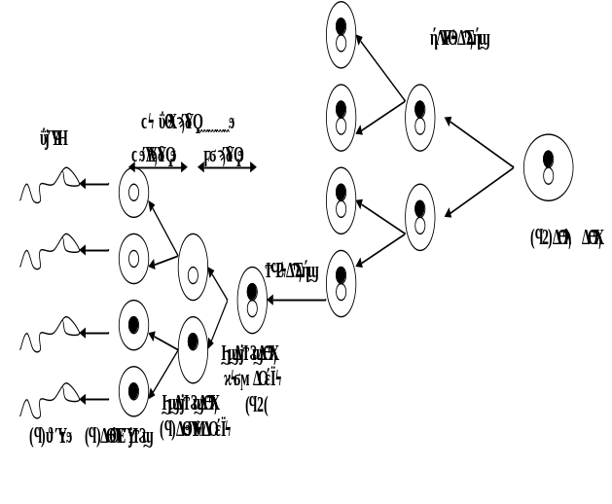

الوثيقة : مخطط لمراحل تشكل النطاف
شرح الوثيقة
مراحل تشكل النطاف: تتشكل النطاف على مستوى الأنابيب المنوية عبر مراحل:
مرحلة التكاثر:تنقسم الخلية (2ن) المكونة للطبقة الخارجية لجدار الأنبوب المنوي انقسامات متساوية معطية منسليات منوية من المرتبة (الدرجة)1 التي بها (2ن صبغي).
مرحلة النمو: تنمو المنسليات المنوية وتتحول إلى خلايا منوية من الدرجة الأولى بها (2ن صبغي) دائما.
مرحلة النضج: تمر الخلية المنوية من الدرجة الأولى بانقسام منصف أول (إختزالي) وتعطي خلايا منوية من الدرجة الثانية بها (ن صبغي) تنقسم هذه الأخيرة بالانقسام الثاني فتعطي 4 منويات حديثة بها (ن صبغي).
مرحلة التمايز: تحدث للمنويات الحديثة تبدلات شكلية وبنيوية وتتحول إلى نطاف بالغة تنزلق إلى لمعة الأنبوب المنوي.
تعطي الخلية المنوية من الدرجة الأولى (1) أربعة نطاف بها (ن صبغي).
مميزات النطفة: تتميز النطفة بما يلي:
1- الرأس به نواة.
2- القطعة المتوسطة.
3- السوط للحركة.

مراحل تشكل البويضات: يبدا تشكل البويضات في المبيضين من الخلايا الجريبية ويمر ذلك بالمراحل الاتية :
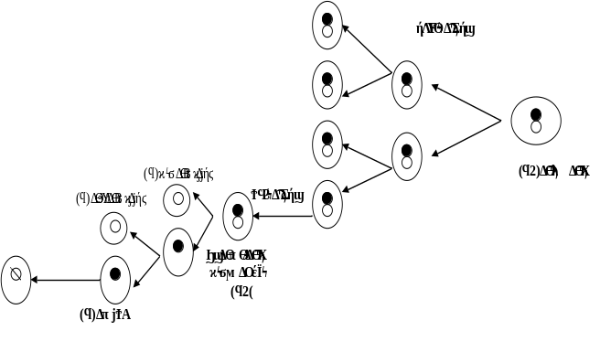

الوثيقة : مخطط لمراحل تشكل البويضات
مراحل تشكل البويضات: تتشكل البويضات في المبيض حيث تمر بـــــ4 مراحل هي:
مرحلة التكاثر: توجد في المبيض خلايا صغيرة تدعى الخلية الإنشائية تنقسم انقساما خيطيا متساويا لتعطي منسليات بيضية، تتم تكاثر هذه الخلايا من المرحلة الجنينية لأنثى الإنسان.
مرحلة النمو: تظهر خلايا أكبر هي خلايا بيضية من الدرجة 1 ذات (2ن صبغي). حيث تبقى خاملة (سابتة) حتى فترة البلوغ الجنسي لتعود للنشاط من جديد، وهي خلايا محاطة بطبقات من الخلايا الجرابية المفرزة للسائل الجرابي.
مرحلة النضج والتمايز: تكمل الخلية البيضية من الدرجة1 انقسامها لتعطي خلية كبيرة من المرتبة 2 تحتوي (ن صبغي)، والثانية صغيرة لفقرها من الهيولى تدعى الكرية القطبية الأولى، ثم تنقسم الخلية البيضية من الدرجة 2 لتعطي بويضة (ن صبغي) وكرية قطبية ثانية وهنا يقترب الجريب الناضج من جدار المبيض الذي يرق وينفجر ملقيا بالبويضة في تجويف البطن ليلتقطها الصيوان ومنه إلى القناة الناقلة للبيوض.
سلوك الصبغيات اثناء تشكل الامشاج :
الصبغيات: هي خيوط قابلة للتلوين تتواجد في أنوية الخلايا وتظهر بوضوح أثناء الإنقسامات الخلوية.
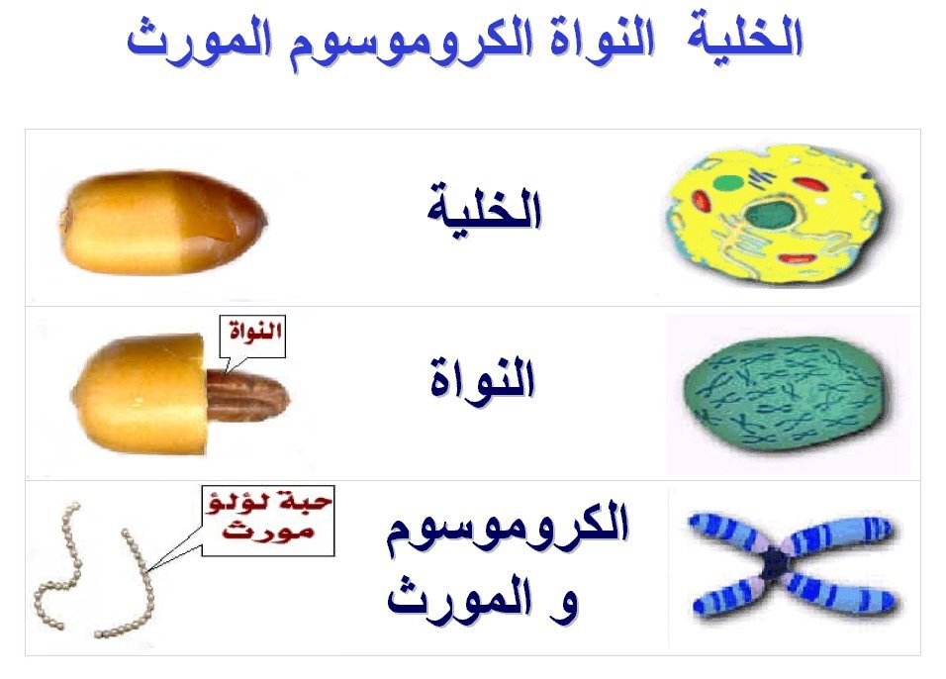

الصبغيات اثناء الانقسام الخلوي

تتواجد الصبغيات في الخلايا الجسمية على شكل أزواج متماثلة (متشابهة) تشكل نمطا نوويا يعبر عنه بــ 2ن صبغي (حيث ن عدد الصبغيات غير المتماثلة (مختلفة) و2ن= 46 صبغي عند الإنسان).
اما في الخلايا الجنسية تكون احادية الصيغة الصبغية (ن)
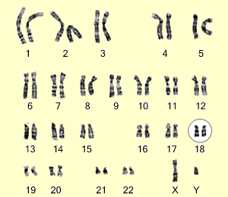
23
الصبغيات في الخلايا الجسمية على شكل أزواج متماثلة (متشابهة) تشكل نمطا نوويا يعبر عنه بــ 2ن صبغي
يتجلى الإختلاف بين الذكر والأنثى على مستوى الزوج "23" الذي يشكله الصبغيان الجنسيان حيث يكون (xx) عند الأنثى و(xy) عند الذكر.

الطابع النووي عند الذكر (xy)

الطابع النووي عند الانثى (xx)
تحمل الأمشاج نصف عدد الصبغيات الجسمية (أي ن=.23 صبغي عند الإنسان)، وهناك نوعان من الأمشاج:
* أمشاج تحتوي 22 صبغي والصبغي الجنسيX .
* أمشاج تحتوي 22 صبغي والصبغي الجنسي Y.
1- الصفات الوراثية :
تمثل الصفات الوراثية مجموعة الصفات الجسمية التي تظهر على الابناء حيث تشبه صفات الابوين او احدهما وتنتقل من جيل الى اخر
ان مجموعة هذه الصفات التي نراها بالعين المجردة كلون الشعر لون العيون و لون البشرة تنتقل وراثيا فتشكل مايسمى بالنمط الظاهري للفرد
2- مقر المعلومات الوراثية
تعتبر نواة الخلية مقر البرنامج الوراثي المسؤول عن نقل الصفات الوراثية الى الابناء
3- الدعامة الوراثية :
ان مقر البرنامج الوراثي في الواة يتمثل في الصبغيات (الدعامة الوراثية ) فكل جزء منها مسؤول عن صفة وراثية

4- انتقال الامراض الوراثية :
تقوم الصبغيات بنقل الصفات الوراثية للابناء عبر الاجيال كما تنقل مختلف الامراض الوراثية ومن اهمها عمى الالوان ، الناعور ...الخ
اسباب الامراض الوراثية :
التعرض للاشعاعات النووي وغيرها يؤدي الى اختلالات على مستوى الصبغيات ينتج عنها امراض خطيرة تنتقل وراثيا عبر الاجيال
زواج الاقارب من اسباب التي تؤدي الى ظهور امراض وراثية تكون متخفية عند الاباء

ملاحظات :
الصيغة الصبغية للانسان العادي هي 2ن=46
الصيغة الصبغية للانسان المصاب بمرض المانغولية هي 2ن=46+1

تمارين حول الوراثة
التقويم 01
تمثل الوثيقة التالية مجموع صبغيات مرتبة لخلية انسان
(لاحظ الوثيقة جيدا)
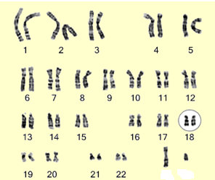
23

ماذا يشكل مجموع هذه الصبغيات ؟
هل الخلية المستعملة جسمية (أي مثلا جلدية) ام جنسية (مشيج) ؟ مع التعليل؟
حدد الصيغة الصبغية وجنس الفرد الذي اخذت منه هذه الخلية مع التعليل ؟
الاجابة :
يشكل مجموع الصبغيات الطابع النووي
الخلية المستعملة هي جسمية لان الصبغيات مرتبة في شكل ازواج متماثلة
الصيغة الصبغية :2ن=46
جنس الفرد ذكر وذلك لوجود الصبغين الجنسيين (xy )
التقويم الثاني :
الطابع النووي في الوثيقة لشخص مصاب بمرض تناذر داون او منغولي
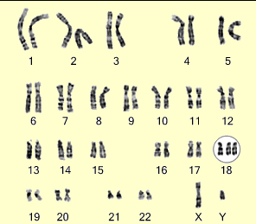

- كيف تدعى العناصر المؤلفة لهذا الطابع ؟
- حدد الصيغة الصبغية لهذا الفرد ؟
- هل الجنين ذكر ام انثى؟ علل اجابتك ؟
- فيم يتمثل الخلل الذي يظهره هذا الطابع النووي والذي يمس ولادة /1000؟

الاجابة :
تدعى العناصر المؤلفة لهذا الطابع بالصبغيات وتلاحظ اثناء الانقسام الخلوي
الصيغة الصبغية لهذا الفردهي 2ن=46+1
الجنين ذكر وذلك لوجود الصبغين الجنسيين (xy )
يتمثل الخلل الذي يظهره هذا الطابع النووي والذي يمس ولادة /1000 في وجود صبغي اضافي على مستوى زوج الصبغي رقم 18
التقويم الثالث :
تمثل الوثيقة الاتية نواة لخلية جسمية :
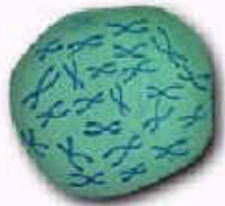

ماذا يمثل العنصر رقم 01؟ ومتى يظهر ؟
أي يكمن الفرق بين الخلية الجسمية والخلية الجنسية

الاجابة :
يمثل العنصر رقم 1 صبغي وتظهر بصورة وضحة اثناء الانقسام الخلوي
تتواجد الصبغيات في الخلايا الجسمية على شكل أزواج متماثلة (متشابهة) تشكل نمطا نوويا يعبر عنه بــ 2ن صبغي (حيث ن عدد الصبغيات غير المتماثلة (مختلفة) و2ن= 46 صبغي عند الإنسان).
اما في الخلايا الجنسية تكون احادية الصيغة الصبغية (ن) أي 23 صبغي أي نصف عدد الصبغيات الجسمية


